Компания Directum — лидер по числу проектов в ТЭК по версии TAdviser

*Служба аналитики делового портала TAdviser включила Directum в список лидеров по числу внедрений с 2005 по 2025 год. Компания заняла первое место среди вендоров СЭД/ECM и BPM-систем, которые наиболее активно внедряются в нефтяной и газовой промышленности.*

По мнению экспертов, 2024 год стал переходной точкой: рынок окончательно адаптировался к новым условиям и делает ставку на долгосрочные цифровые инвестиции. Компании переходят к [стратегическому управлению](https://www.directum.ru/products/directum-targets).

Решения [Directum](https://www.directum.ru/) востребованы на предприятиях, которые реализуют цифровизацию по ключевым направлениям: импортозамещение, управление жизненным циклом документации, аналитика процессов, внедрение ИИ и обеспечение кибербезопасности. В числе заказчиков — крупные игроки отрасли, работающие на критически важных объектах.

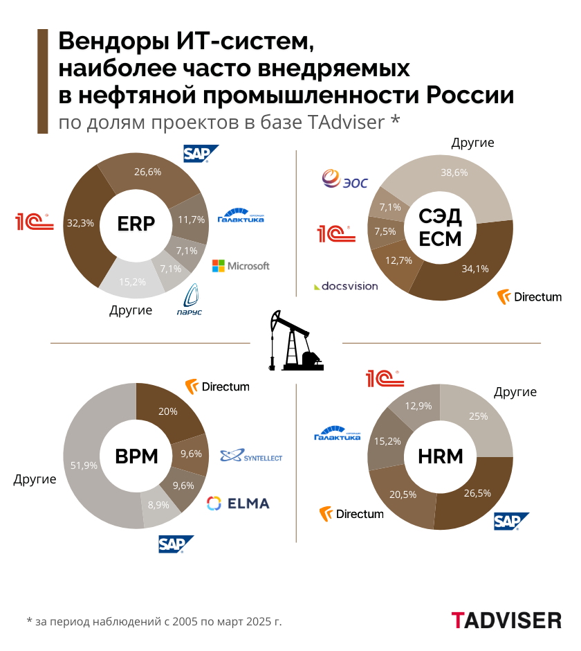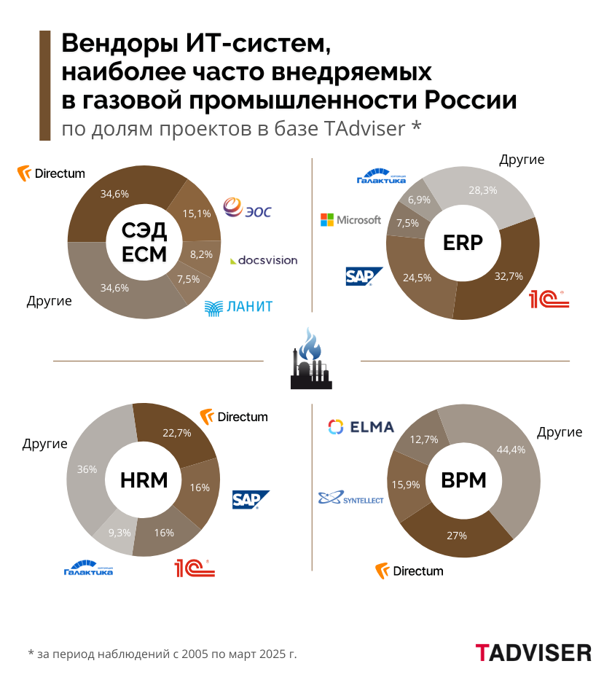

*Источник: tadviser.ru*

*Лидерство в отраслях с высокими требованиями — это признание зрелости наших решений, показатель доверия. Предприятия сегодня переходят к системному управлению. Наша цель — помочь им построить устойчивую ИТ-инфраструктуру на российском программном обеспечении, способную развиваться в условиях импортозамещения, роста объема данных и ужесточения требований к безопасности.*

**Николай Комлев**

*Руководитель направления внедрения*

***

[**Directum**](https://www.directum.ru/) — российский разработчик продуктов для цифрового управления компанией, лидер ИТ-рейтингов и обзоров. Экосистема продуктов Directum включает решения для управления стратегическими целями, проектами и командами, цифровизации HR-процессов, корпоративных сервисов, а также классических задач СЭД/ECM. Основа продуктов — мощная масштабируемая платформа Directum RX, которая обеспечивает работу десятков тысяч пользователей, включает no/low-code-инструменты адаптации и встроенные ИИ-сервисы Ario.